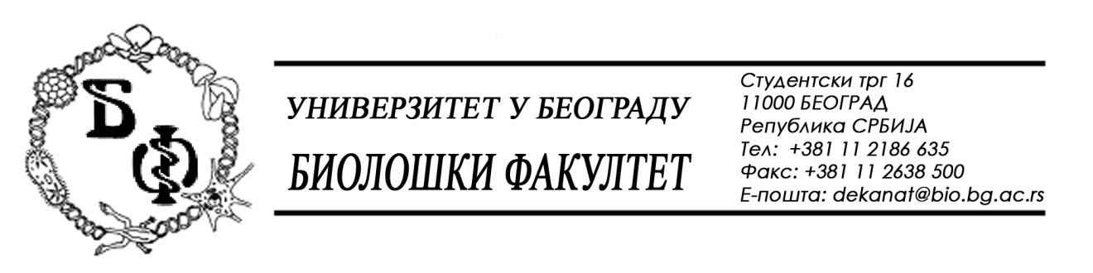

На основу члана 116. Закона о јавним набавкама („Службени гласник РС“, бр. 124 / 12), Универзитет у Београду – Биолошки факултет објављује:

ОБАВЕШТЕЊЕ О ЗАКЉУЧЕНОМ УГОВОРУ

Назив, адреса и „Интернет“ страница наручиоца: Универзитет у Београду – Биолошки факултет, Београд, Студентски трг 16, www.bio.bg.ac.rs.
Врста наручиоца: просвета
Опис предмета набавке, назив и ознака из општег речника набавке: радови – поправке и одржавање зграда и објеката – Сређивање терасе коју користи Институт за физиологију и биохемију; назив и ознака из општег речника набавке: 50000000 – услуге одржавања и поправки и

Уговорена вредност:

- 239.650,00 динара без ПДВ-а односно 287.580,00 динара са ПДВ-ом;

Критеријум за доделу Уговора; најнижа понуђена цена
Број примљених понуда: 3;
Највиша и најнижа понуђена цена: највиша: 474.600,00 динара без ПДВ-а; најнижа: 239.650,00 динара без ПДВ-а;
Највиша и најнижа понуђена цена код прихватљивих понуда: највиша: 474.600,00 динара без ПДВ-а; најнижа: 239.650,00 динара без ПДВ-а;
Датум доношења Одлуке о додели Уговора: 10.07.2015.
Датум закључења Уговора: 21.07.2015.
Основни подаци о добављачу: „Nika Construction“ d.o.o., Београд (Стари град), Majке Јевросиме 51, матични број : 20978619, ПИБ: 108336083.
Период важења Уговора: до коначног извршења, а најдуже до 31.12.2015..

